BOLETÍN 9 REPASO

IF, ELSE, ELIF

1.- Escribe un programa que pida el año actual y un año cualquiera y que escriba cuántos años han pasado desde ese año o cuántos años faltan para llegar a ese año.

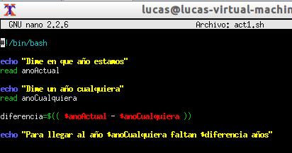

2.- Escribe un programa que pida tres números y que escriba si son los tres iguales, si hay dos iguales o si son los tres distintos.

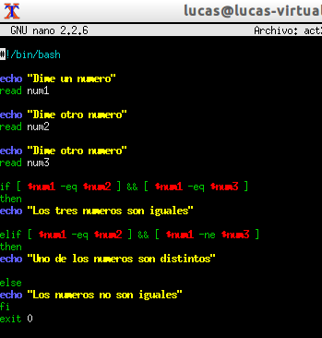

BUCLES FOR, WHILE

3.- Escribe un programa que pida dos números enteros y escriba qué números son pares y cuáles impares desde el primero hasta el segundo.

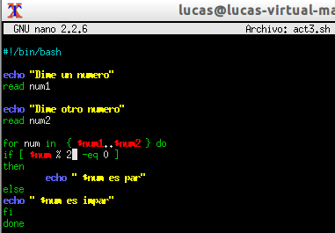

4.- Escribe un programa que pregunte cuantos números se van a introducir, pida esos números y calcule su suma.

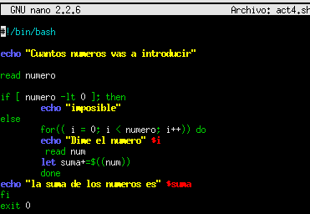

5.- Escribe un programa que pregunte cuántos números se van a introducir, pida esos números y escriba cuántos negativos ha introducido.

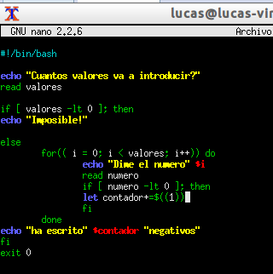

6.- Escribe un programa que pida la anchura de una línea y la dibuje con caracteres asterisco (*):
--Como quitar el salto de linea?
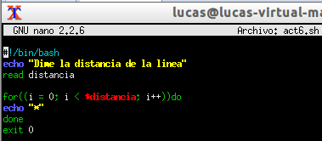

7.- Escribe un programa que pida la anchura de una línea y la dibuje con caracteres asterisco (*) y guión (-):

Ejemplo:
Anchura de la línea: 5
* - - - *

8.- Escribe un programa que pida la anchura y altura de un rectángulo y lo dibuje con caracteres asterisco (*):

Ejemplo:
Anchura del rectángulo: 5
Altura del rectángulo: 3
* * * * *
* * * * *
* * * * *

9.- Escribe un programa que pida primero un número entero (límite) y después pida números enteros hasta que la suma de los números introducidos supere el número inicial. El programa termina escribiendo el número final que ha superado el límite.
